GIỚI THIỆU MỘT SỐ LINH KIỆN CỦA MÁY TÍNH VÀ CÁC LỖI THƯỜNG GẶP LIÊN QUAN ĐẾN CÁC LINH KIỆN
Như các em đã biết Máy tính là công cụ của ngành Tin học. Ngày nay với sự phát triển của khoa học kỹ thuật, máy tính không ngừng được cải tiến và trở thành một công cụ hiện đại và không thể thiếu trong thời đại ngày nay
Vì lý do đó chúng ta sẽ cùng nhau tìm hiểumột bộ máy tính để bàn thông thường, để cùng xem qua những linh kiện máy tính bên trong. Giúp cho chúng ta có kiến thức để tự mình có thể lựa chọn những linh kiện phù hợp khi quyết định nâng cấp máy tính hoặc tự sửa máy tính đối với những lỗi cơ bản về phần cứng.
Mỗi linh kiện bên trong máy tính đều đóng góp một phần quan trọng trong sự vận hành chung của cả hệ thống, cũng giống như cơ thể con người. Không bộ phận nào là thừa cả. Một số linh kiện còn là yếu tố quyết định đến tốc độ và hiệu suất của máy tính. Bây giờ chúng ta sẽ cùng xem qua danh sách các linh kiện bên trong một bộ máy tính.
1. CPU - Chíp xử lý của máy tính
Đa phần một số kỹ thuật viên máy tính vẫn có thói quen gọi nguyên thùng máy tính là "thùng CPU". Đây là cách gọi sai, vì thực chất CPU chỉ là một con chip nhỏ khoảng 2 x 2 cm. Chịu trách nhiệm xử lý dữ liệu của hệ thống, phân tích các thuật toán, nhận luồng dữ liệu, các thuật toán phức tạp, sau đó trả về kết quả.
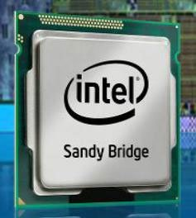
Hình ảnh của một trong những chíp xử lý:
CPU được ví như bộ não của con người, người nào càng thông minh đều đó có nghĩa là bộ não của họ rất phát triển. CPU cũng vậy, các thông số của CPU càng cao đồng nghĩa tốc độ của cả hệ thống cũng được tăng lên rất nhiều.
Các sự cố máy tính thường gặp khi CPU có vấn đề:
- CPU quá nóng do không đươc tản nhiệt tốt -> Máy hay bị tắt ngang sau một thời gian hoạt động hoặc lúc vừa khởi động
- CPU bị gẫy chân tiếp xúc (hoặc trầy mặt tiếp xúc) -> Máy tính khởi động không lên
- CPU thiếu điện (do các tụ xung quanh bị phù) -> Máy cũng khởi động không lên

2. Fan CPU - Bộ quạt tản nhiệt cho chip CPU
Đây là thiết bị làm mát cho CPU được nuôi bằng nguồn điện 12V. Thường có dạng tròn hoặc vuông tùy theo CPU. Có phần tiếp xúc với CPU bằng kim loại, thường là nhôm hoặc đồng.
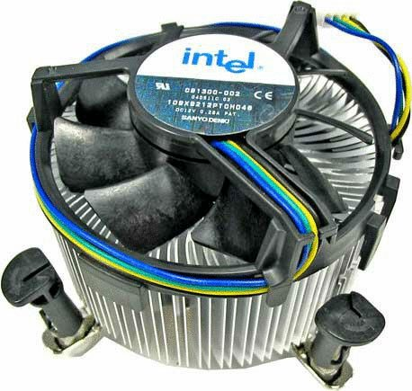
Các sự cố do nguyên nhân Fan CPU:
- Quạt không quay hoặc quay yếu -> CPU nóng -> Máy khởi động lên một thời gian ngắn rồi tự tắt
- Lớp keo tản nhiệt bị khô, hoặc chân Fan gắn với bo mạch chính bị gãy. Cũng làm cho CPU nóng và bị các triệu chứng tương tự
3. RAM – Bộ nhớ của máy tính (Bộ nhớ truy cập ngẫu nhiên)
Đây là linh kiện giúp cải thiện đáng kể tốc độ của máy, được dùng để tải các dữ liệu làm việc lên các chíp nhớ trước khi đưa vào CPU xử lý. RAM càng nhiều thì máy tính chạy càng nhanh. Tuy nhiên với lượng RAM trên 3GB, bạn cần phải cài hệ điều hành phiên bản 64bit mới nhận đủ được. Một số máy chủ chuyên dụng thậm chí còn chạy RAM lên đến 128GB.
Các sự cố do RAM gây ra:
- Lỏng chân tiếp xúc với mainboard (bo mạch chính) -> Máy khởi động không lên (có thể kèm theo tiếng kêu tit tit khi khởi động)
- Bị hư chip nhớ -> Máy có thể vẫn hoạt động nhưng thường bị "màn hình xanh"
- RAM cắm lỏng lẻo, không đúng chuẩn hoặc bị ẩm ướt -> Cháy bo mạch chính
4. Mainboard (Motherboard)- Bo mạch chính
Linh kiện này có chức năng chính là để gắn các linh kiện khác và kết nối chúng lại với nhau thông qua các cổng PCI, Socket CPU, Khe cắm RAM, Cổng IDE - SATA. Mỗi loại mainboard thường hỗ trợ một số chuẩn RAM, CPU nhất định. Để xem được một cách chính xác bạn nên tham khảo mục Support list (danh sách hỗ trợ) trên trang chủ của hãng sản xuất main.
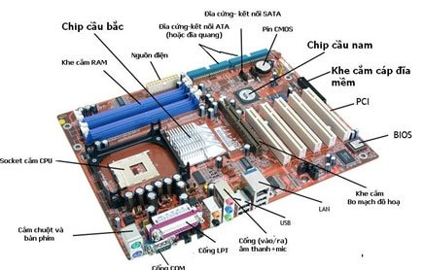
Các lỗi về main thường gặp:
- Hư BIOS: Máy không thể khởi động hoặc có thể khởi động nhưng không lưu được cấu hình. (Ngày tháng, thiết bị khởi động, chuẩn nhận diện thiết bị)
- Phù tụ: gây thiếu điện cho một số thiết bị, nhẹ thì máy tính sẽ thường xuyên bị DUMP (màn hình xanh khi đang dùng) - nặng hơn thì có thể không khởi động được
- Hư các khe cắm và cổng tiếp xúc: Ngoài việc làm cho thiết bị cắm trên khe hoặc cổng đó không thể nhận diện được, lỗi này còn có khả năng gây cháy nổ do chập điện

5. Card màn hình VGA Card
Card màn hình chủ yếu dành cho những ai có nhu cầu thiên về xử lý đồ họa như: Xem phim HD, Thiết kế đồ họa, Chơi game, dựng phim. Card màn hình cũng có "CPU" và RAM riêng của mình.
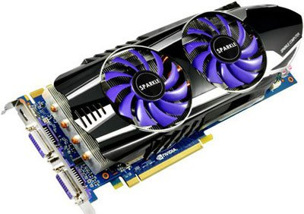
Các lỗi phổ biến của card màn hình:
- Lỏng chân tiếp xúc ở khe cắm với Mainboard -> Máy khởi động nhưng màn hình không lên
- Hư chíp: Màn hình hiển thị màu ở dạng 8 bit, trông rất xấu.
- Quá nóng: Hình ảnh bị giật, gây đứng máy khi dùng các ứng dụng yêu cầu về đồ họa
6. Ổ cứng - HDD Drive
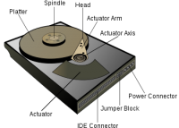
Là nơi chứa hệ điều hành và các dữ liệu của người dùng, ổ cứng hiện tại có được phân chia thành 1 số loại như sau : Ổ cứng SATA, ổ cứng ATA, ổ cứng SSD, ổ cứng SCSI. Ổ cứng chuẩn SATA là loại ổ cứng được dùng nhiều nhất, trong khi ổ SSD lại là loại ổ cứng có tốc độ truy xuất nhanh nhất nhờ vào cấu tạo dạng rắn của nó.
Các lỗi thường gặp ở ổ cứng
- Máy chậm treo, thỉnh thoảng bị màn hình xanh (DUMP) hoặc vừa khởi động vào win là bị màn hình xanh -> Thường do lỗi bad sector. Nhẹ thì có thể fix bad và chạy thêm một thời gian, nặng thì có thể hỏng luôn ổ cứng.
- Máy khởi động khó lên hoặc không lên -> Chân tiếp xúc của ổ cứng lỏng lẻo.
- Máy dừng ở màn hình Bios khi nhận thiết bị, kèm theo ổ cứng có tiếng kêu to -> Hư cơ
7. Ổ DVD - CD
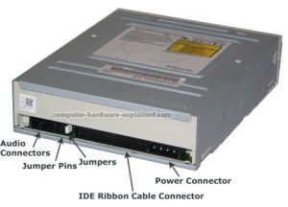
Là thiết bị dùng để đọc các dạng đĩa CD, DVD. Được kết nối vào mainboard qua cổng SATA hoặc ATA. Cần phân biệt rõ một số dạng CD/DVD sau:
CD-ROM : Loại chỉ đọc đọc CD
CD-RW: Loại này đọc và ghi được CD
DVD-ROM : Chỉ đọc DVD và CD
DVD-Combo: Đọc được DVD/CD nhưng chỉ ghi được CD
DVD-RW (hay còn gọi là DVD-RW) Đọc và ghi DVD/CD
Các lỗi thường gặp ở ổ CD/DVD
- Không đọc được đĩa hoặc đọc được nhưng chậm và hay treo máy -> Mắt đọc có vấn đề
- Làm xước đĩa khi cho đĩa vào ổ -> có vấn đề về phần cứng bên trong
- Không lấy được đĩa bằng cách ấn vào nút open -> Hư cơ
8. Bộ nguồn - PSU (Power Supply Unit)
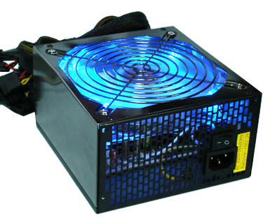
Là linh kiện giúp chuyển đổi điện từ 220V về 5V 12V... để cấp nguồn cho các linh kiện bên trong. Bộ nguồn thông thường có 24 chân ở đầu tiếp xúc với Main, các loại nguồn cũ chỉ có 20 chân. Ngoài ra cũng nên chú đế số lượng cổng nguồn dành cho thiết bị SATA tránh tình trạng thiếu cổng nguồn.
Các lỗi hay gặp do bộ nguồn
- Máy hay tắt ngang -> Nguồn bị thiếu công suất, không đủ cung cấp cho các linh kiện.
- Nguồn không quay -> Bộ nguồn bị hư các tụ điện bên trong.
9. Thùng máy
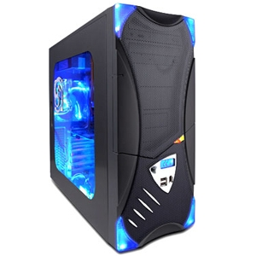
- Là thiết bị để chứa tất cả các linh kiện đã nêu. Thường tương thích với tất cả các loại main, ổ cứng, ổ DVD, bộ nguồn. Tức là thường gắn được tất cả các thiết bị đó trên bất cứ thùng máy nào
Các lỗi do thùng máy trục trặc
- Bấm mở máy nhưng bị tắt ngay sau đó khoảng vài giây -> Kẹt nút Power hoặc Reset.
- Không nhận USB và tai nghe khi cắm đằng trước -> Hư bo mạch ở phía trước.
- Nguyên thùng máy và các thiết bị bên trong nóng hơn bình thường -> Hệ thống quạt tản nhiệt yếu hoặc bị hư.
10. Các card mở rộng thông thường (Gắn trên cổng PCI)
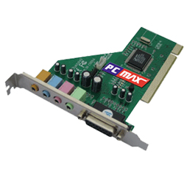
Card mạng: Dùng thay thế cho card mạng onboard hoặc main không có card.
Card modem fax: Dùng nhận tín hiệu điện thoại
Card camera analog: Dùng để nhận tín hiệu từ hệ thống camera analog và đưa lên màn hình máy tính thông qua phần mềm
Card âm thanh: Dùng để xuất ra âm thanh hay hơn hệ thống card onboard của Mainboard
Card USB mở rộng: Tăng số lượng cổng USB khi đã dùng hết cổng trên Mainboard và phía trước thùng máy
- Đối với các card mở rộng này, thường gặp một lỗi phổ biến đó là không nhận diện được card hoặc thiết bị gắn trên card. Lỗi này thường do chân tiếp xúc ở Main và Card tiếp xúc kém, bạn có thể gỡ card ra dùng xăng hoặc dung dịch rửa main để làm sạch khe tiếp xúc và chân card.
Đây là 10 linh kiện cấu thành một thùng máy tính và các lỗi thường gặp của mỗi loại linh kiện, với những lỗi mà chúng tôi liệt kê bạn hoàn toàn có thể phán đoán được nguyên nhân và qua đó tự mình bảo trì máy tính của mình. Chúc cac em thành công!

CÂU HỎI KỲ NÀY
Sau khi đã tìm hiểu về linh kiện của một máy tính . Em hãy cho biết khi muốn mua một chiếc máy tính để bàn hoặc máy tính xách tay. Chúng ta cần lưu ý đến những thông số kỹ thuật nào?
Nhóm tin học lớp 10 hẹn gặp lại các em cùng với câu trả lời cho câu hỏi trên vào tháng 12 năm 2018.
Tạm biệt và hẹn gặp lại!

